# 阴阳师技术文档分析

总结此次的项目经验，大致可分为以下几点

## Git使用

项目采用git进行把控，但是由于自身对git的不了解，在推送或拉取项目中遇到的了一些问题通常不知道怎么去处理，为了节约项目的开发时间，我一般是咨询组内人员。

## JS

轮播图和回到顶部的动画最开始是是用JS来实现，在写JS的过程中考虑到代码的复用及灵活性。

## 网易不完善的地方

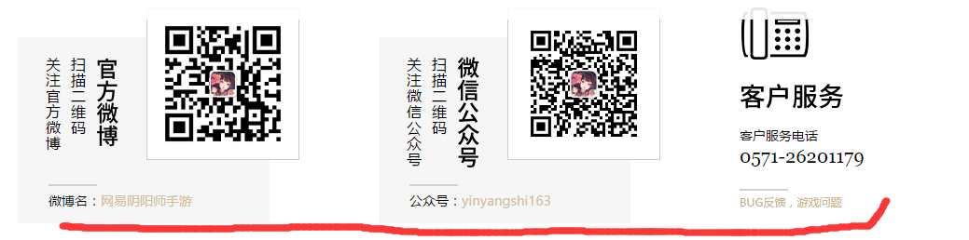

1. 底部官方微博，公众号，客户服务链接样式不统一。
2. 客户服务的底部与前两部分的底部未对其